Opis modułu integracji programu FK z KSeF

W wersji v.7.33 programu FK dodano nowy moduł integracji programu FK z Krajowym Systemem Ewidencji Faktur (KSeF).
Przed przeczytaniem poniższej instrukcji koniecznie należy wcześniej zaznajomić się z opisem do wersji v.7.32 programu FK.
Opisano tam możliwość definiowania własnych wzorców dekretacji i wzoru opisu dla potrzeb późniejszych dekretacji.
Plik zawierający ten opis znajduje się na naszym serwerze FTP pod adresem:
http://www.dewon.kielce.com.pl/INSTRUKCJE/Opis_do_zmian_FK_v_7_32.docx
Znajomość opisanych tam wzorców dekretacji jest konieczna do zrozumienia niniejszego modułu integracji programu FK z KSeF.

Integracja programu FK z KSeF polega na pobraniu z KSeF wygenerowanych dla nabywcy np. faktur zakupowych a następnie na „zaczytaniu” do np. Dziennika Zakupu tychże faktur do postaci gotowych dekretów z wykorzystaniem wzorców dekretacji.

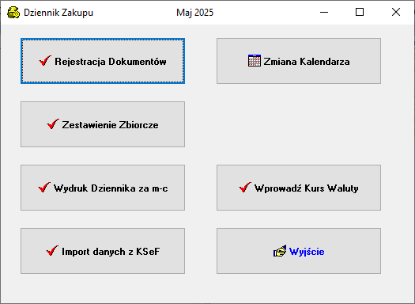
rys.1

Przed rozpoczęciem procedury wgrywania faktur do programu FK należy z KSeF pobrać w postaci plików XML wystawione dla nas np. faktury zakupowe.
Najlepiej pobierać je do wcześniej założonego osobnego katalogu.
Po pobraniu stosownych plików XML należy „zaczytać” je w programie FK.
Wgranie pobranych plików XML, w których zawarta jest kompletna informacja o fakturze odbywa się w sposób następujący:
- W wybranym dzienniku (np. Dziennik Zakupu) wybieramy przycisk [Import danych z KSeF], rys. 1
- Otrzymujemy ekran z rys. 2. Jak widać program informuje użytkownika o numerze początkowym i końcowym znalezionych dokumentów w wybranym dzienniku.

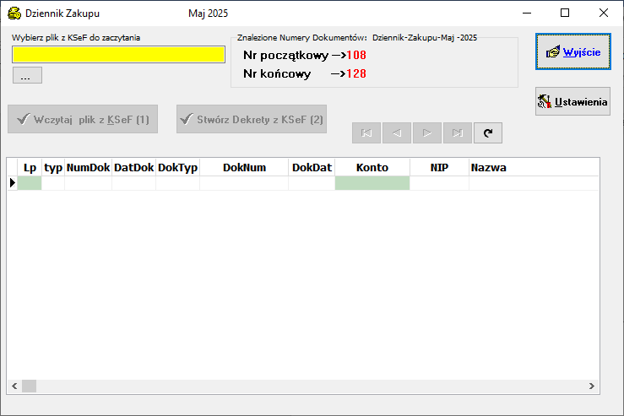
rys.2

- Wybieramy kolejno pobrane wcześniej pliki XML używając przycisku oznaczonego na rys. 3

rys.3
- Na rys. 4 pokazano przykładową zawartość katalogu z pobranymi plikami XML

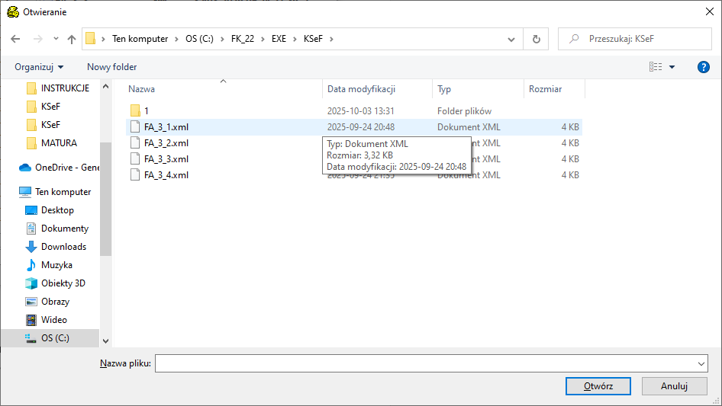
rys.4

Po wybraniu jednego pliku XML naciskamy przycisk [Otwórz] (rys . 4). Powoduje to wczytanie ścieżki do wybranego pliku do okna z rys. 5

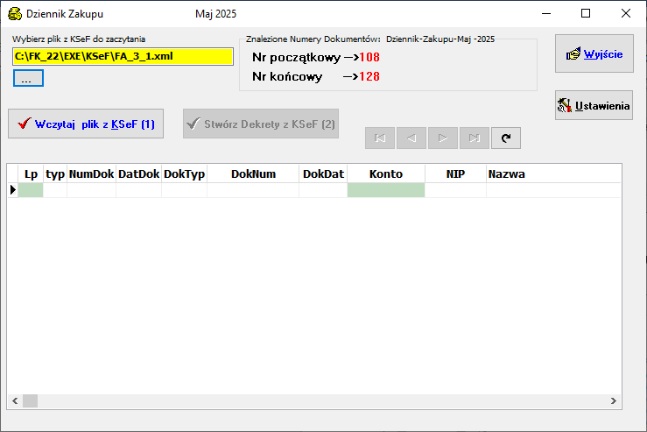
rys.5

- Naciskamy na ekranie z rys. 5 przycisk [Wczytaj plik z KSeF (1)] . Pojawi się ekran z rys.6

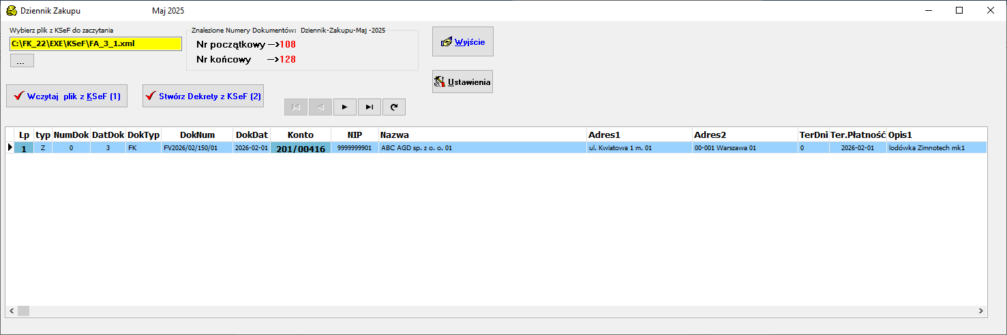
Rys.6
- Kolejno wczytujemy wszystkie pobrane wcześniej pliki XML. Na rys. 7 pokazano przykładowy ekran po wczytaniu 8 plików XML.

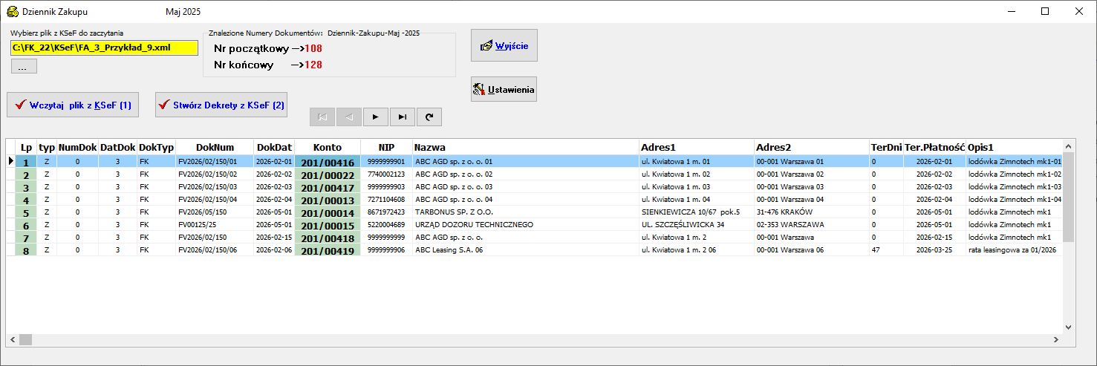
rys.7

- W przypadku, gdy wystawiający fakturę (w postaci pliku XML) nie jest obecny w naszej [Kartotece Kontrahentów], wówczas program automatycznie doda tego kontrahenta, nadając mu numer o 1 większy od ostatniego w ewidencji np. konta 201. Informacja o dodaniu nowego kontrahenta pojawi się w momencie wczytywania stosownego pliku XML (rys .8)

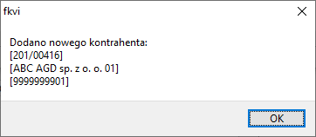
rys.8

Omówiony zostanie teraz przykład wczytania faktur z 2 plików XML.
Zakładamy, że obaj wystawcy faktur są obecni w naszej [Kartotece Kontrahentów] , w przypadku wystawcy Nr 1 (201/00015) nie mamy zdefiniowanych wzorców dekretacji a w przypadku wystawcy Nr 2 (201/00014) te wzorce zostały uzupełnione.
Odpowiednio na rys. 8 i na rys. 9 zostały pokazane ekrany wzorców dekretacji, odpowiadające wystawcy nr 1 (201/00015) i wystawcy nr 2 (201/00014).
Na rys.10 pokazano ekran po zaczytaniu 2 plików XML zawierających informację o fakturach wystawionych przez dostawcę Nr 1 i dostawcę Nr 2.
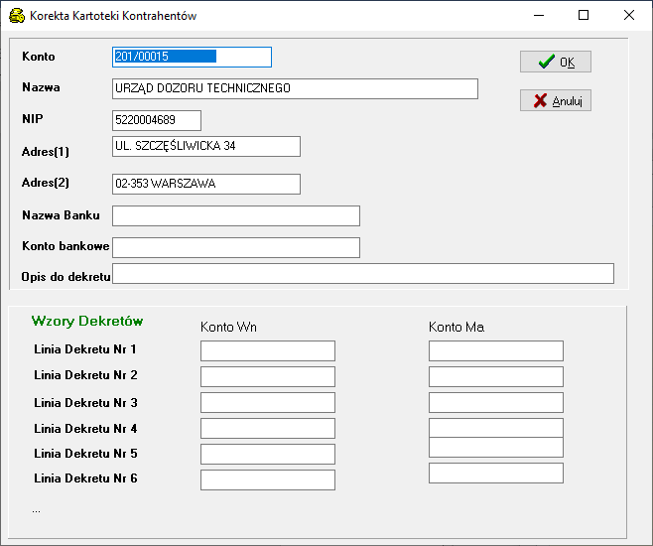
Rys.8
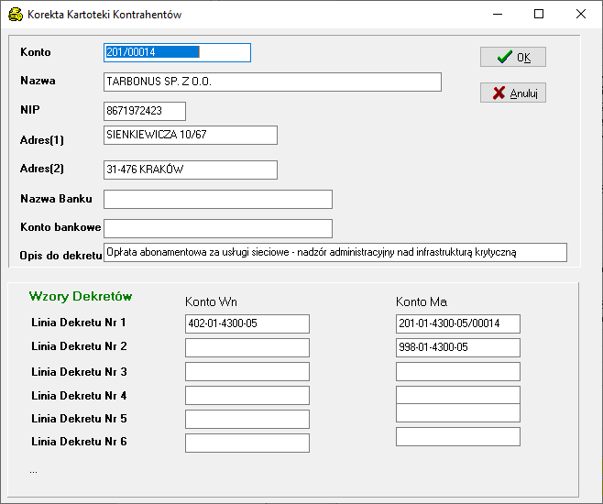
Rys.9

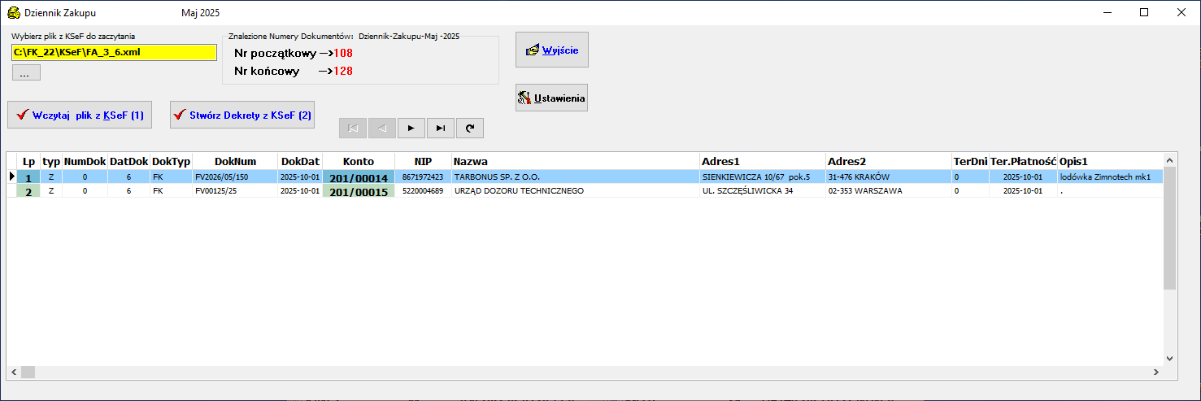
rys.10
Mając wczytane na ekranie z rys.10 dwa pliki XML zawierające informację o fakturach wystawionych przez dostawcę Nr 1 i dostawcę Nr 2 możemy teraz przystąpić do pobrania/zaimportowania tych danych przez program FK.
Uzyskujemy to naciskając przycisk [Stwórz Dekrety z KSEF (2)] rys. 10. Pojawi się komunikat z rys. 11

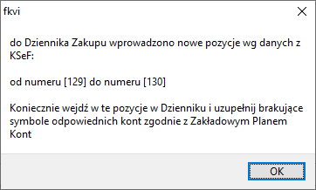 rys.11

Jak widać program informuje nas, że dodał dwie nowe pozycje w Dzienniku Zakupu (129,130)
Zobaczmy teraz, jak wyglądają te nowe pozycje w Dzienniku Zakupu. (rys.12, rys.13)

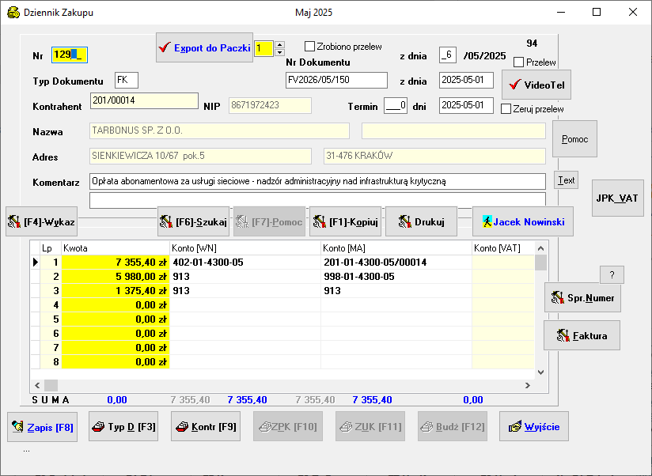
rys.12
Na rys. 12 widzimy kompletny dekret faktury w Dzienniku Zakupu Z-129 pochodzącej od kontrahenta nr 2 (201/00014)
Automatycznie zostały wypełnione pola [Daty Dekretacji 06.05.2025], [Typu Dokumentu FK], [Nr Dokumentu FV2026/05/150], [z dnia 2025-05-01], [Termin, dni 0, 2025-05-01], [Kontrahent 201/00014], [NIP], [Nazwa], [Adres], [Komentarz]. Z wczytanego pliku XML pobrane zostały również kwoty.
Uzupełniono pozycje [Konto WN] i [Konto MA] w oparciu o wzorce dekretacji dla kontrahenta 201/00014 (patrz rys. 9)
Dekrety z rys. 12 wymagają dodatkowego wyjaśnienia. Do ekranu dekretacyjnego z rys. 12 wczytywane są z pliku XML wszystkie dostępne kwoty w następującej kolejności:
- Brutto
- Netto 23 %
- VAT 23 %
- Netto 8 %
- VAT 8 %
- Netto 5 %
- VAT 5 %
- Netto 0%
- Netto zw
Na ekranie z rys. 12 wczytane zostały tylko te kwoty, które były dostępne w wczytanym wcześniej pliku XML czyli:
Brutto 7 355.40
netto 23 %, 5 980.00
vat 23 % 1 375.40

W kolumnach [Konto WN] i [Konto MA] pojawiły się nie tylko konta ze wzorca dekretacji dla 201/00014 (patrz rys. 9), ale również pozabilansowe konta techniczne 913, które uzupełniają odpowiednie puste miejsca w ekranie dekretacyjnym. Uzupełnienie to odbywa się tak, aby przy każdej kwocie w polach [KontoWn],[KontoMa] był obecny symbol, czy to konta ze wzorca dekretacji, czy to symbol konta technicznego 913). Pozabilansowe konto 913 powinno być wcześniej założone w [Wykazie Kont Roboczych] i zdefiniowane jako :
Poziom -A, Rodzaj – P, Nr Ukł. – 0, Rej.Fin – N
Oczywiście symbol konta technicznego 913 może być zmieniony na inny. Będzie to opisane w dalszej części niniejszej instrukcji.
Po zaimportowaniu danych z pliku XML do Dziennika należy bezwzględnie wejść do stworzonego w ten sposób dekretu i dokonać koniecznych korekt, tzn. np. wykasować zbędne kwoty, wykasować zbędne techniczne konta 913 itd.
Uwaga !!!. Po sprawdzeniu w Dzienniku/Dziennikach wszystkich stworzonych automatycznie dekretów (Z-129, Z130 …. itd.) należy wejść do [Funkcje Techniczne] i wykonać jednorazowo [Kontrolę Obrotów za Okres] za bieżący miesiąc.
Na rys. 13 widzimy kompletny dekret faktury w Dzienniku Zakupu Z-130 pochodzącej od kontrahenta nr 1 (201/00015)
Automatycznie, tak jak poprzednio, zostały wypełnione pola [Daty Dekretacji 06.05.2025], [Typu Dokumentu FK], [Nr Dokumentu FV00125/25], [z dnia 2025-05-01], [Termin, dni 0, 2025-05-01], [Kontrahent 201/00015], [NIP], [Nazwa], [Adres]. Z wczytanego pliku XML pobrane zostały również kwoty.

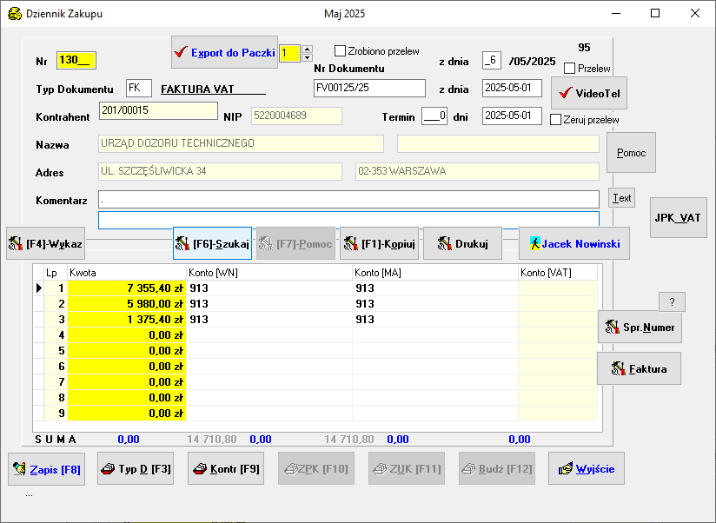
rys.13
Jako że we wzorze dekretacji dla konta 201/00015 (rys. 8) nie wpisano, ani żadnego wzorca dekretacji, ani przykładowego komentarza, w związku z tym pole [Komentarz] jest puste a do pola dekretacji zostały pobrane tylko kwoty z pliku XML . Stosowne pola kont WN i MA zostały uzupełnione przez symbole konta technicznego 913.
Jak widać z tych dwóch przykładów warto uzupełniać wzorce dekretacyjne tak jak na rys. 9.
Przypominamy !!!. Po sprawdzeniu i poprawieniu w Dzienniku/Dziennikach wszystkich stworzonych automatycznie dekretów (Z-129, Z130 …. itd.) należy wejść do [Funkcje Techniczne] i wykonać jednorazowo [Kontrolę Obrotów za Okres] za bieżący miesiąc.
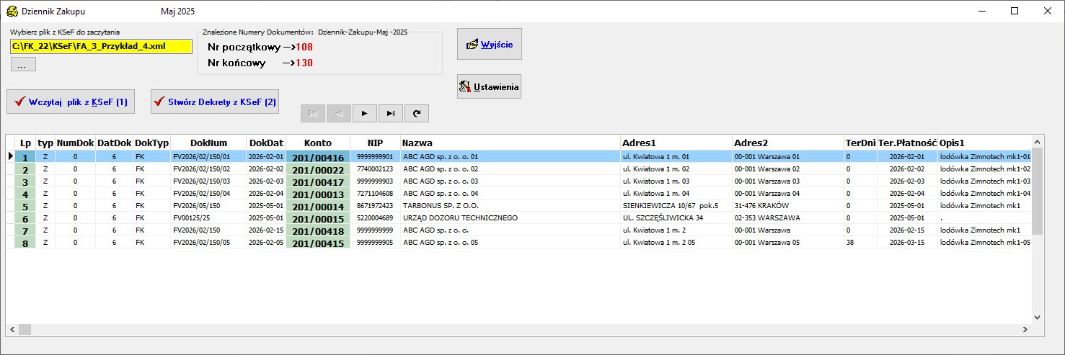
rys.14
Na rys. 14 ponownie pokazano ekran widoczny na rys. 7. Omówiony zostanie teraz pominięty wcześniej przycisk [Ustawienia] (rys. 14).
Po jego naciśnięciu pojawi się ekran z rys.15.

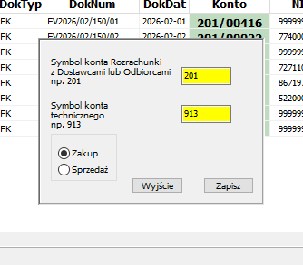
rys.15

Jak w widać pojawiła się nowa formatka ekranowa, który umożliwia skonfigurowanie połączenia programu FK z KSeF. Można tam ustawić symbol syntetycznego konta dla Rozrachunków z Dostawcami i Odbiorcami (domyślnie 201), symbol konta technicznego (domyślnie 913) i czy wgrywana faktura jest zakupowa czy dot. sprzedaży własnej (domyślnie Zakup).

Dodatkowo dodano przycisk [Podgląd F-ry], (rys.16). Umożliwia on podgląd i roboczy wydruk wcześniej wczytanej z KSeF faktury. Przykładowy podgląd wydruku jest pokazany na rys.17.

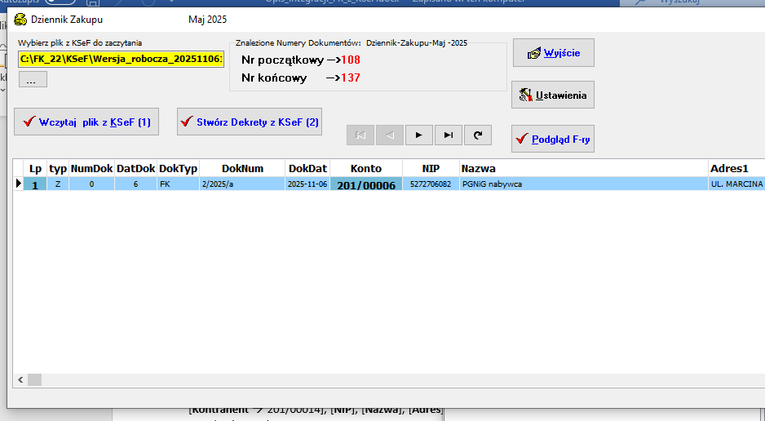
Rys.16

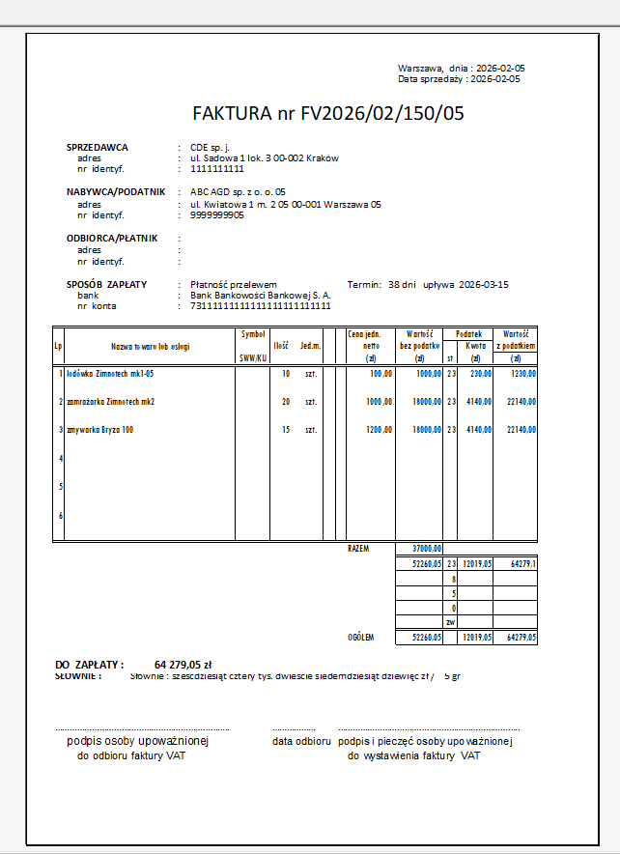
Rys.17

